 |  | CBD
 |  |  |  | Distr.  GENERAL  UNEP/CBD/COP/12/13/Add.5/Rev.1  30 September 2014  CHINESE  ORIGINAL: ENGLISH
生物多样性公约缔约方大会
第十二届会议
2014年10月6日至17日，大韩民国平昌
临时议程*项目14

关于资源调动的集体行动和非市场办法的活动的报告

执行秘书的说明

导言
- 在第XI/4号决定的第23段，缔约方大会请审查公约执行情况不限成员名额特设工作组第五次会议进一步审查初步报告框架和每一目标的基准信息，包括集体行动、包括土著和地方社区的集体行动以及非市场办法在实现《生物多样性公约》目标方面的作用；并请执行秘书根据自各缔约方所收到的关于初步报告框架的使用情况、资金需求、差距和优先事项的信息，为这一审查做筹备工作。
- 因此，执行秘书发出了日期为2013年6月25日的第2013-050号通知（参考号：SCBD/TSI/RS/ML/lz/82040），邀请缔约方和其他国家政府提交有关第XI/4号决定提及的财务报告相关的几个方面的文件。截至2014年5月1日，收到了31个缔约方的来文。29份来文包括了各完成阶段的初步报告框架。总共8份来文提供了声明或评论，包括关于集体行动包括土著和地方社区的集体行动以及实现《公约》各项目标的非市场办法的声明和评论，还包括关于报告和监测为生物多样性动员的资金取得的成功和遇到的障碍的声明和评论。
- 通过来文收集到的信息，已通过执行秘书编制的关于生产资源调动战略执行情况的说明，提交给审查公约执行情况不限成员名额特设工作组。 正如该文件指出的，玻利维亚在其来文中报告了编制关于确认土著和地方人民在保护和可持续利用生物多样性方面的集体行动的作用的研究的情况，并宣布，这一研究的结果将作为亚马逊合作条约组织成员国的区域性的意见，提交给缔约方大会第十二届会议审议第XI/4号决定下的事项时考虑。

- 审查公约执行情况不限成员名额特设工作组第五次会议根据执行秘书的说明 审查了初步报告框架和每一目标的基准信息，编制了供缔约方大会第十二届会议审议的决定草案， 并请执行秘书编制供缔约方大会第十二届会议审议的关于执行爱知生物多样性目标20的具体而有效的行动的提案，其中应包括鼓励和支持包括土著和地方社区的集体行动以及非市场办法调动资源以实现《公约》目标的活动，包括基于社区的自然资源管理、保护区的共同治理或共同管理等方法，或者借助土著和社区保护领地与区域（第5/10号建议第1 (e) 段)。
- 继2014年8月在瑞士Kartause Ittingen举行的生物多样性融资问题国际讲习班后，执行秘书编制了关于资源调动战略的UNEP/CBD/COP/12/13号文件附件中所载的促进执行爱知生物多样性目标20的具体而有效的行动的提议。
- 本说明载有供缔约方大会审议的评估集体行动对于生物多样性报告的贡献的概念和方法框架。包括进一步行动路线的概念和方法框架，是通过玻利维亚政府的一项倡议制定的，该倡议得到了亚马逊合作条约组织（OTCA）通过亚马逊区域方案(ARP)-GIZ以及自然保护联盟南方——复原力和发展方案（SWEDBIO）的资助。但是，这一文件仍在由亚马逊合作条约组织的成员国审议之中。“评价集体行动对于生物多样性保护的贡献的概念和方法框架”的报告全文已作为资料文件印发。

建议的决定草案补充要点
- 鉴于本报告，缔约方大会在审议第5/10号建议坐在决定草案时不妨考虑到以下可能的补充要点：
注意到“评价集体行动对于生物多样性保护的贡献的概念和方法框架”的报告及其概要；
邀请 各缔约方和相关利益攸关方组织酌情考虑使用评估集体行动对于生物多样性保护和资源调动的贡献的概念和方法框架；
邀请 各缔约方和相关利益攸关方组织通过财务报告框架提供关于集体行动对于生物多样性保护的贡献的信息， 并请 执行秘书通过《公约》的信息交换所机制提供此种信息。

附件

评价集体行动对于生物多样性保护的贡献的概念和方法框架
- 本概要分为三个主要部分：(1) 政策相关性；(2) 理论基础，以及 (3) 拟议的方法。
政策相关性
- 拟议框架的政策相关性在这里系建筑在第XI/4的第23段上，该段要求制定一种评估土著人民和地方社区对于生物多样性保护的贡献的办法。
- 拟议概念框架和方法旨在支持各国评估和报告生物多样性集体行动对于执行《2011-2020年生物多样性战略计划》的贡献，包括制定虑及土著人民和地方社区对国家生物多样性保护战略的贡献的针对具体国家的动员资金框架的情况。图1概述了拟议框架的各个组成部分。
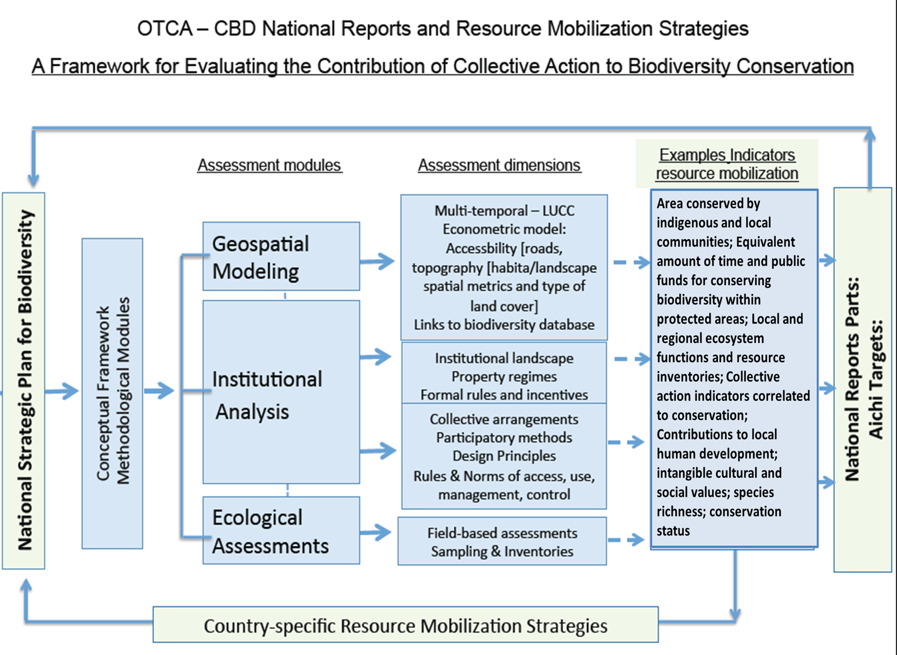
图1. 评估集体行动对于生物多样性的贡献的全面办法和方法
理论基础
- 阻止生物多样性丧失的最成功的一项努力，是宣传和建立不同的形式的养护区和保护区。生物多样性公约的一些缔约方与各政府组织、非政府组织、土著人民和地方社区合作，为建立这一办法发挥了重要的作用。其中很多努力是直接或间接与参与使用和管理自然资源的当地人民和社区进行合作。在亚马逊等热点地区，这些地区以及尤其是土著和地方社区管理的地区被公认为阻止毁林和生态系统和生物多样性退化的重要缓冲区。 目前，有重要的证据说明，土著人民、地方社区和资源用户群体对于有效保护区地区内外的生物多样性来说作用至关重要。
- 但在很多情况下，这些社区面临着压力并经历着变革，例如开采业以及农业和工业扩张带来的后果。在这方面，必须理解当地资源用户如何组织起来应对保持生物多样性生态系统功能的外部压力。在一些情况下，这些本地行动的目的是保护某一特定地区或领土，而在其他情况下，他们组织起来报告具体的资源或环境功能（例如水质）。在其他的情况下，本地人民的社会经济现实也可能限制保护生物多样性的努力。 因此，必须认识到完全的自我规范的限制，并考虑高层次建立的机构如何能够有助于作出贡献，制定奖励办法，促进而不是破坏地方的保护努力。
- 这里建议的方法集中了土地变革科学的优势，这种科学通过地理空间分析，将不同规模的环境变化分析与体制安排的分析联系起来，而后者审查的是保护生物多样性和生态系统的本地的单独和集体行动的根本机制。下文图2显示的是拟议方法的模块如何能够被纳入国家报告系统和有助于产生与几项爱知生物多样性目标直接相关的新指标。这种模块的结合可产生不同的指标，用以评价集体行动与生物多样性保护在资源调动方面的关系。
拟议的方法：社会-生态系统中的集体行动[案例]
- 拟议的方法将确保成员国能够评价和量化当地人民对于生物多样性保护的贡献（见主要报告的图2）。还可修改这些模块，将之用于地方社区和用户群体。它包括三种模块：(a) 估算受到当地人民保护的陆地生态系统面积的地理空间造型；(b) 补充地理空间分析的体制分析模块，以及(c) 说明实地程序和验证地理空间模块采样的生态评估模块。

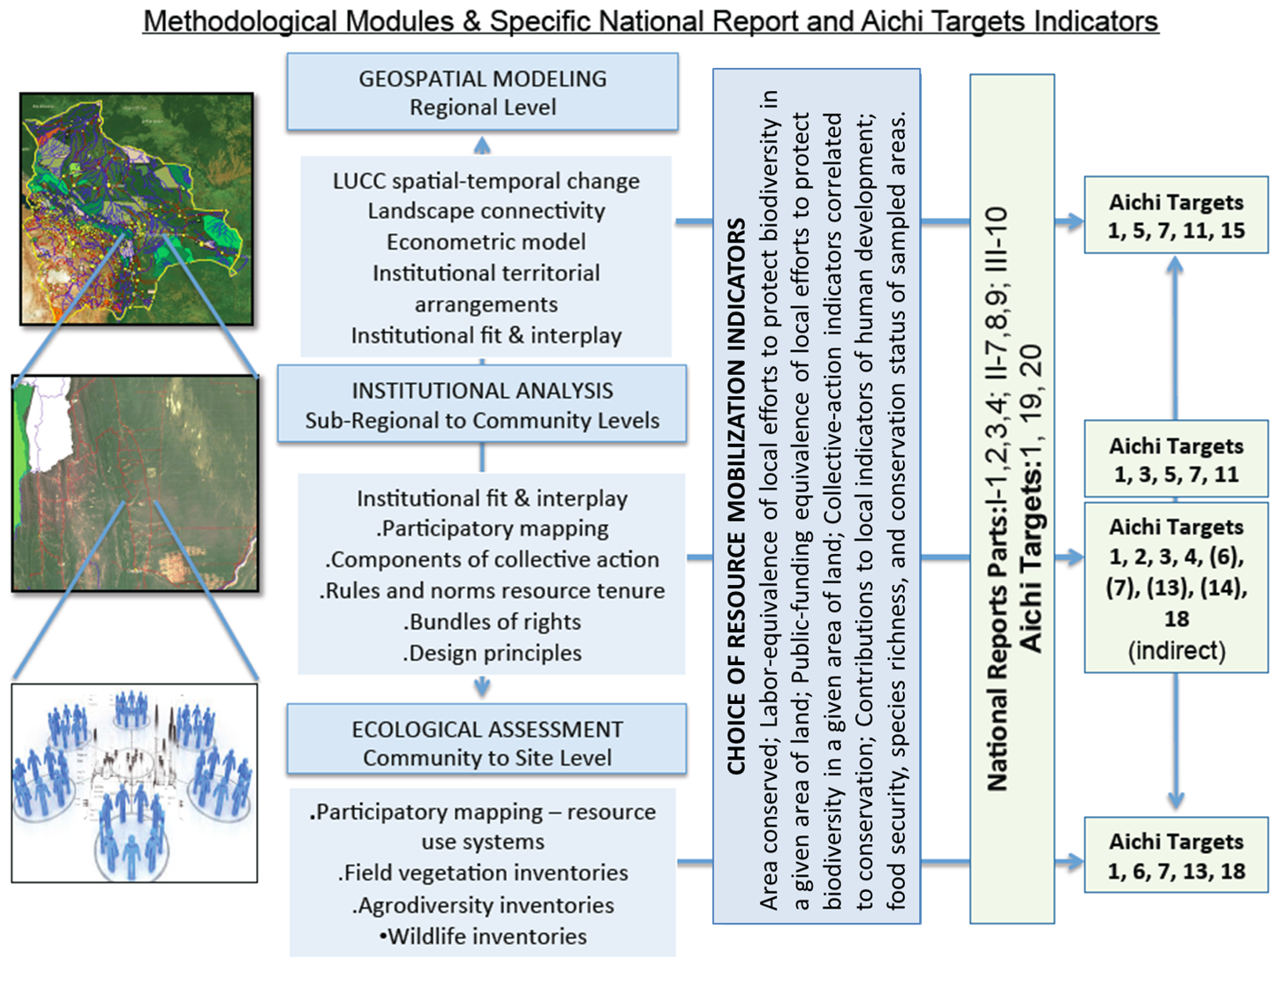
图2. 与可能的资源调动指标、国家报告问题和具体爱知目标相联系的分析结果

- 方法办法讨论集体行动在生物多样性保护和可持续利用其组成部分方面的之用的一个实例，例如地方社区通过集体行动养护的林区。需要开展进一步的工作评估集体行动在其他方面的作用，例如饮水和生物多样性保护、保护环境功能、粮食安全等。
- 使用这些模块可以生成如下文表1所述的10项资源调动指标，而方法与20项目标中的14项目标相关联（见主要报告的图3）。如前所述，本文件以当地人民通过集体行动保护的林区为例，必要时可以制定若干待用指标（相当于劳动力和公共资金）。其余的指标与资源调动直接有关，因为这些指标能有助于解释何以一些土著和地方社区在保护生物多样性方面更加成功——能够有助于制定更有效的保护政策的指标。

表1: 量化当地人民对生物多样性保护的贡献的拟议汇总表。
模块 | 标准 | 资源调动指标的实例
地理空间造型模块 | 当地资源用户可在人口日增和市场机会日增的压力下保护自然资源 | 集体行动实例：地方社区养护的林区（平方公里）。  地区性环境功能和资源清单
体制分析模块 | 当地资源用户积极参与建立、监测和实施与自然资源用途相关的规则，环境功能改善保护区内外的养护工作的成本效益。 | 相当于劳动力和公共资金的养护林区。  与养护相关联的集体行动指标  对当地福利/人类福祉的贡献  无形文化和社会价值  当地环境功能和资源清单
生态评估模块 | 改善自然资源基础条件的单独或集体的地方保护努力。 | 资源提供和粮食安全  物种的丰富性，脆弱指标物种的存在

地理空间造型办法
- 通过集体行动保护林区的实例的拟议造型办法，假定生物多样性可能得到保护有三个主要的理由。生物多样性受到保护，是因为 (1) 政府机构给予了正式的保护地位；(2) 难于接近和开采资源，以及(3)当地资源用户采取行动保护自然资源。最后一类当地行动的动力可能来自个人（即为了个人的原因维持了天然森林覆盖的土地所有人），或来自集体（即以社区形式管理森林以满足维持生计的需要的社区）。这一方法的目的是进行国家和国家以下一级的分析，以查明三种机制中哪一种机制能够在自然资源看来处于良好的稳定状态的任一地区中发挥作用。造型办法依赖大多数国家现有的数据。在实践中如何实现这一点呢？
- 造型开始于计算地图上某一特定地区相对稳定地拥有自然资源的可能性（见主要报告表3）。我们所使用的统计模块使用几种随意变数（坡度、人口、离开道路的距离等）来预测主要的结果变数（土地覆盖的改变）（见主要报告图4的说明）。换言之，该模块将预测地图上的特定地区在没有当地人民行动的情况下能否得到保护。有了地图上所有像素的这些模块预测，我们就能够将模块所做预测同生态系统的实际状况加以比较（根据实际的土地覆盖图）。地方社区通过集体行动所养护的森林保护区的实例的模块有可能发现，大多数毗邻主要道路，靠近大型人类住区并相对平坦的地区退化（得不到养护）的可能性较大。但我们也可能发现，模式预测的一些退化地区实际上是受到了保护。这种异常情况有可能揭示出当地人民的行动，因为这些情况说明，尽管存在已知的环境退化驱动因素，使得养护很难进行，但自然资源多少受到了保护。我们将属于国家内的“异常情况”的所有像素加在一起，尽管这些地区暴露在主要外部压力之下，但实际上受到了保护，这一数字就代表了当地人民对于国家一级生物多样性保护的贡献。
体制分析：地理空间和基于实地
- 体制分析模块在国家以下两个层次适用：区域和地方（见主要报告的图5）。在区域一级，体制分析作为地理空间模块的一部分进行，以便了解土地覆盖改变与含有各类体制安排和财产制度的层次的关系。在这一层面上，指定体制安排和财产制度的层次，与含有涉及财产系统、人口特点以及资源获取管理和使用规则的数据的起因表相关联。这类分析可以通过采样办法扩大到次区域一级，以便能够更深入地审查同不同类别的体制安排、财产制度和人口相关联的土地覆盖改变的程度。在地方一级，体制分析是通过使用采样地点的系统性程序进行的，以便了解与具体地区、社会和资源用户群体和（或）社区相关的体制安排。这些地区系通过采样进程确定，而采样的规模应该适应现有资金供应情况和数据所期望的精确度。正是在这些地区，将开展区域和次区域性分析，以便更深入地调查何以一些地区养护的程度好过其他地区。在这一层面上，进行体制分析的目的是了解集体行动的两个方面的互动，即特定地区或领土的层面一级具体资金的层面。这一工作层面所涉及的是，将参与性制图和社区层面的调查问卷，同了解不同形式的体制安排和集体行动如何与不同地区/领土和资源的管理和使用联系起来的这一目标结合起来（见主要报告的图6）。体制分析程序涉及集体行动的8种结构层面或组成部分，用来审查某一特定领土层面或用户群体和（或）社区层面的集体行动的根本因素。这8个组成部分包括：1.1 物理/地理边界；1.2 社会边界；2. 机构的遗产和组织权；3. 资源划拨规则与本地条件之间的协调统一；4. 集体选择安排；5. 资源和领土的控制和监测；6. 制裁；7. 解决冲突机制；8. 同高层机构建立联系的程度。体制分析能够确保对以往阶段地理空间模块所产生的当地人民所养护地区的估计进行实地调整（验证）。
生态评估
- 尽管上述模块提高了对于土地覆盖的驱动因素、地貌景观结构、生境（例如完整性和毗连性）和生物多样性变化的了解，但这些变化是由生态评估模块本身来衡量的。尽管卫星图像被用作查明集体行动所养护的潜在地区的基础，但有必要进行更详细的评估，以确定土地是否真正受到保护，或只是‘空林’，珍贵树木被专门砍伐，大型动物被猎捕殆尽。可以跨生态系统地进行评估，或者针对有意义的具体物种，包括对于地方经济十分重要的植物和野生动物。如上所述，有了参与性制图，就能够从空间的角度了解同地貌景观和社区层面的集体行动相关的体制安排。这也可以作为界定资源用途地区的基础，从而能够选择生态评估和清单的地点。可以从不同的细分层次对植物和动物资源进行生态评估，从提供有关某一特定地区主要物种的密度、频率和支配地位的信息的系统性清单到动植物的总的条件。这一模块提供了三种评估的实地程序：(1) 系统性调查；(2) 快速评估，以及 (3) 有针对性的采访。细分层次的选择将影响可以计算的指标的类别（金融和非金融性）。我们说明的是同所选择不同办法相关的业务和分析性权衡，及其对于制定不同指标的影响。
______

∗ UNEP/CBD/COP/12/1/Rev.1。 ? UNEP/CBD/WGRI/5/4。关于所提交文件的详细情况见UNEP/CBD/WGRI/5/INF/5号文件，题为“审查初步报告框架”。
UNEP/CBD/WGRI/5/4。
载于UNEP/CBD/COP/12/1/Add.2号文件所载汇编。
在这方面，应该指出的是，科学、技术和工艺咨询附属机构第十七次会议在第XVII/1号建议中查明了与执行《2011-2020年生物多样性战略计划》相关的科学和技术需要：需要找到更好的方式，纳入相关的土著和传统知识系统以及土著和地方社区的集体行动，用以补充科学知识，支持有效执行《2011-2020年生物多样性战略计划》，并得到此种知识、创新和做法的持有者的批准和参与；同时需要加强非金融估值工具和方法以维持生态系统功能。
UNEP/CBD/COP/12/INF/7。
载于UNEP/CBD/COP/12/1/Add.2号文件所载汇编。
UNEP/CBD/COP/12/13/Add.5附件。
UNEP/CBD/COP/12/13/Add.3。
Ricketts TH, Soares-Filho B, da Fonseca GAB, Nepstad D, Pfaff A, et al. (2010), 土著土地、保护区和减缓气候变化，PLoS Biol 8(3): e1000331 and Soares-Filho B, da Fonseca G A B, Nepstad D, Pfaff A, Petsonk A, Anderson A, Boucher D, Cattaneo A, Conte M, et al., 土著土地、保护区和减缓气候变化，PLoS Biol 2010, 8(3): e1000331。
Cox, M., G. Arnold, and S.V. Tomas (2010), 审查和重新评估社区自然资源管理的设计原则，《生态学与社会》；Castro, F. and McGrath, D., 亚马逊下游湖泊的社区管理和泛洪区资源的可持续性，《人类组织》(2003), 62(2):123-133; Brondizio, E. S. (2008), The Amazonian Caboclo and the Açaí palm: Forest Farmers in the Global Market.” New York: New York Botanical Garden Press; and Andersson, K. Benavides, J.P. León, R., 体制多样性和当地森林治理，《环境科学和政策》2014, 36: 61-72.
Andersson, K. and Gibson, C. (2007), 分权治理与环境变化：玻利维亚毁林的地方体制性节制，《政策分析和管理月刊》 26(1): 99-123。
(Andersson and Ostrom, 2008; Brondizio et al 2009) Andersson, K. and Ostrom, E. 2008. 从多元的角度分析自然资源的分权治理。《政策科学》41(1):1-23; and Brondizio E S, Ostrom E, Young O. (2009), 多层次社会-生态系统的连续性和治理：社会资本的作用，《年度环境与资源审查》，2009, 34:253–78。

